
Тема: Аквариумные рыбы.
-Отгадайте загадку.
Без воздуха живёт,
Холодная, как лёд,
Не хочет пить, а пьёт.
Бронёй блестит, но не звенит
И всё молчит, молчит.(рыба)
-Каких рыб знаете?
-Для чего нужна рыба?
-Каким образом люди стараются сохранить некоторые виды рыб?
-Отгадайте ещё одну загадку.
На окошке - пруд.
В нём рыбёшки живут.
У стеклянных берегов
Не бывает рыбаков.(Аквариум)
-Что такое аквариум?
-Для чего он нужен?
-Из чего делают аквариумы?
-У кого дома есть аквариум?
-Кто в них живёт?
-Какие рыбки живут в аквариумах?(аквариумные)
-Чем они отличаются от рыб, живущих в реках и озёрах?
-А откуда их берут, чтобы поместить в аквариум?
Аквариумные рыбки привлекают взгляд своими плавными и неспешными движениями. Смотря на этих обитателей водной стихии, можно забыть обо всех проблемах и заботах, успокоиться и полностью расслабиться.
- Откуда же такие красавицы прибыли? Где их Родина?
Предки обитателей наших аквариумов, а иногда, вполне возможно, что и они сами, те, кого мы сейчас называем аквариумными рыбками, когда-то являлись обитателями всевозможных стран с тёплым климатом.

Родина аквариумных рыбок – субтропическая Юго-Восточная Азия (бойцовые рыбки), Южная Америка ( Венесуэла, Барбадос,Тринидад) является родиной гуппи. Мексика и Гватемала являются родиной скалярий, цихладом, и хелихромисов. Однако родина самых эффектных и непревзойдённых аквариумных рыбок – светящихся неонов не там, а в верховьях Амазонки, где они обитают в небольших озёрах и речках, а тетрафон-рио , “коллега” неонов из реки Рио-де-Жанейро отличаются своей неприхотливостью.

Как правильно ухаживать за аквариумными рыбками в домашних условиях?
-Кто из вас желает иметь дома аквариумных рыбок? В чём же дело?
-А вы думаете, что купили аквариумную рыбку, принесли домой, поместили в воду, на том дело и кончилось?
-Почему ваши рыбки долго не будут жить?
-Чтобы рыбки у вас выжили и радовали вас своим видом, необходимо знать правила ухода за ними.

-Как же ухаживать за рыбками?
Для начала определитесь с тем, сколько разновидностей рыбок будет проживать в вашем аквариуме. Помните, что обитатели бывают хищными, и при соответствующих размерах, им не составит труда съесть остальных, более мелких рыбок на завтрак. Поэтому, приобретая очередную парочку, не поленитесь расспросить у продавца, не дает ли он вам настоящих пираний. Возможно, красивые рыбки просто не смогут сосуществовать ни с кем другим, кроме себе подобных.
Отдельные обитатели аквариума могут жить только в определенных условиях, и вам надо определить, в каких именно. Так, для рыбок важна температура, кислотность, жесткость воды, корм, наличие аэрофильтрации, степень освещенности аквариума, частота замены воды и т.д. В первую очередь, нужно обращать внимание именно на воду, которая, по возможности, должна быть не свежая, а отстоянная. Сроки отстаивания воды будут зависеть от прихотей обитателей аквариума. Например, некоторые рыбки могут умереть, если вода простоит не больше суток. Это можно объяснить тем, что хлорка в водопроводной воде за сутки не исчезнет.
Только через 2-3 дня можно будет говорить о том, что вода относительно чистая. Если вы не хотите ожидать столь долго, прогрейте воду примерно до температуры 17 градусов, а затем остудите ее. Данный ход поможет вам высвободить из воды лишний кислород, который также не идет на пользу рыбкам в аквариуме.
Воду в аквариуме надо менять раз в неделю, обновляя при этом лишь треть воды. Некоторые тропические рыбки воспринимают замену водной среды, как большой стресс. Если у вас именно такие обитатели, то обновлять нужно не треть, а лишь пятую часть воды.

-Что подразумевает под собой ежедневный уход за аквариумными рыбками?
1. Поддержка среды обитания на должном уровне. То есть, ежедневно нужно проверять температуру, следить за чистотой фильтра и работой компрессора, включать освещение при необходимости. Если вода холодная, нужно прогреть ее до необходимой температуры с помощью аквариумного обогревателя. Как мы уже сказали, добавлять в аквариум можно исключительно отстоянную воду. В резервуар нельзя помещать посторонние предметы, имеющие возможность выделять в водную среду различные вещества. В помещении с аквариумом запрещается курить, поскольку дым навредит вашим драгоценным рыбкам, отравив воду.
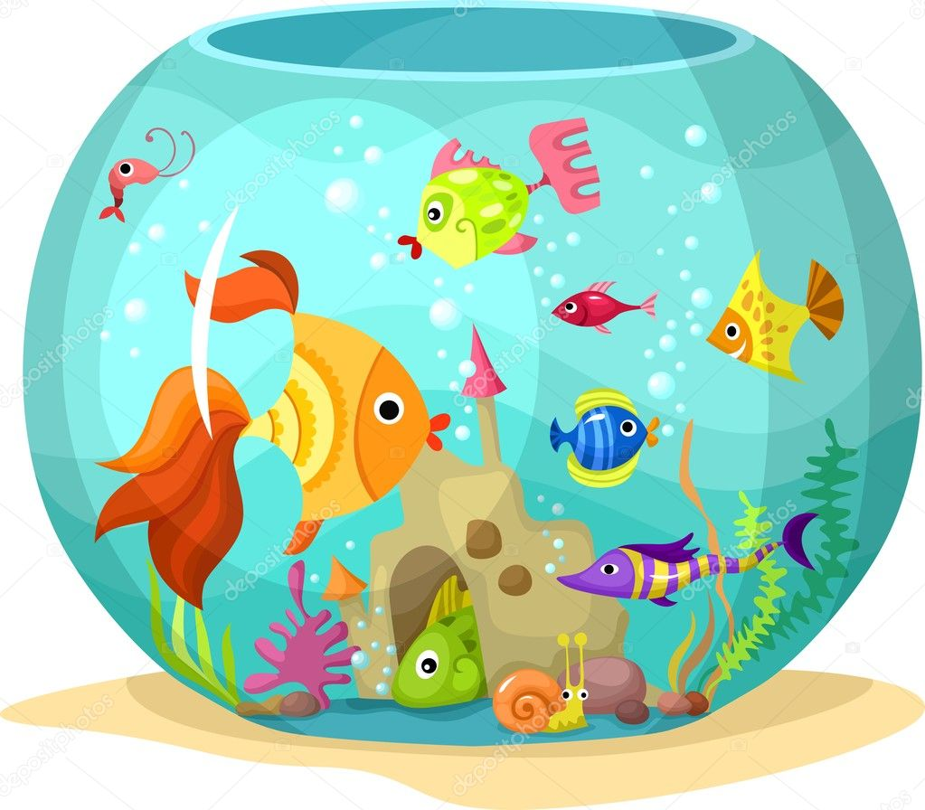
2. Кормление. Рыбок нужно кормить один-два раза в день. Если у вас мальки, то регулярность их кормления должна достигать четырех-пяти раз. Новички часто путаются с количеством корма, которое необходимо рыбкам для утоления голода. Чтобы определить точное количество, нужно просто основываться на опыте работы с аквариумными обитателями. Проследите за тем, сколько корма они съедят за 5-10 минут, после чего ориентируйтесь именно на это количество. Если вы не хотите, чтобы вода в аквариуме была постоянно загрязнена, не забудьте убрать с поверхности воды корм, который рыбки не съели. Никогда не перекармливайте аквариумных жителей, иначе они станут чересчур пассивными. Можно использовать сухой, живой или замороженный корм.
Сухой корм представляет собой либо сухую дафнию, либо какую-либо натуральную сухую смесь. Живой корм – это ряска, мотыль или трубочник. Если используете замороженный корм, не забудьте его предварительно разморозить. Нельзя сказать, что та или иная разновидность корма полезнее остальных. Главное – правильно сбалансированное и разнообразное питание. Корм должен распределяться по аквариуму таким образом, чтобы доступ к нему могли получить не только сильные, но и слабые, а также донные рыбки. Вам предстоит за этим тщательно проследить.

3. Ежедневная проверка растений и рыбок. Как только вы заметили малейшие признаки разложения растений, их нужно срочно изъять из аквариума и выкинуть. Рыбки могут чем-либо заболеть, что проявляется в виде подозрительных пятен и наростов. Если вы не хотите, чтобы заболели и другие рыбки, перенесите больное создание в карантинный аквариум. Рыбки сами не вылечатся, поэтому нужно проконсультироваться со специалистом, который укажет на конкретное заболевание и посоветует правильные меры по его устранению.
Если говорить о генеральной уборке вашего аквариума, то ее сроки будут обуславливаться «капризностью» ваших рыбок. Терпеливые создания без проблем перенесут еженедельную уборку. А вот если в аквариуме живут рыбки, для которых даже долив воды является стрессом, то нужно производить уборку раз или два в месяц. Рыбки на время генеральной уборки переносятся в другую емкость, после чего можно приступать к чистке аквариума. Слейте воду, очистите дно и стенки от загрязнений, отходов жизнедеятельности и остатков корма. Не забудьте помыть фильтр. Часто тревожить аквариумных обитателей не рекомендуется, да и фанатичная чистка через день может просто навредить всем, кто живет в вашем аквариуме. Но и забывать об элементарной уборке также не рекомендуется.
-Как видите, ничего сложного в уходе и содержании аквариумных рыбок нет. Придерживайтесь основных правил, и у вас не будет никаких проблем. Обязательно выясните оптимальные условия для содержания ваших рыбок, и четко их придерживайтесь. В вопросах освещения, кормления и уборки нужно руководствоваться исключительно здравым смыслом. Не беспокойте рыб частыми уборками, не перекармливайте их, но и не заставляйте голодать, и тогда рыбки будут счастливы.

Дрессировка рыбок.
Вряд ли с рыбками удастся поставить цирковой номер, однако кое-чему их все же обучить можно. Рыбам свойственно любопытство, и если в аквариуме в отдалении от кормушки на нитке подвесить цветной шарик, то они отправятся изучать неизвестный объект. Когда они уплывут от кормушки, туда быстро насыпают любимый корм рыб. Понадобится повторить эти манипуляции несколько раз, прежде чем рыбы свяжут появление шарика и наличие пищи в кормушке. В следующий раз шарик послужит сигналом того, что надо плыть к кормушке, даже если она, в конце концов, окажется пустой. Похожим образом можно играть на инстинктах рыб и обучать их различным трюкам. Подойдет все, что пришло в голову, однако рыбы быстро приобретают навыки и столь же быстро их теряют, поэтому нужны регулярные занятия с ними. Можно даже составить целую программу для создания иллюзии разумного поведения рыб. Если вырезать из картона две фигуры разного размера и прикладывать одну в процессе кормления, а другую после кормления, то рыбы привыкнут и будут подплывать к фигуре, связанной с кормлением, и проигнорируют фигуру, после появления которой их не кормят. Подобный фокус выглядит еще более занимательно при нанесении на картонки надписей. Точно так же рыб учат откликаться на звук, например, на стук или звонок.
Перевозка аквариумных рыбок.
Тем, кто предпочитает аквариумных рыбок всем другим домашним животным, приходится решать вопрос об их транспортировке. Новичку может показаться, что никаких проблем с перевозкой быть не должно, однако это не так. Надо принимать во внимание массу различных факторов, нюансов, поскольку переезд вызывает у рыбок стресс.
Для транспортировки рыбок опытные аквариумисты используют либо стеклянные банки, либо полиэтиленовые пакеты.
Стеклянные банки довольно часто используют и любители, и профессионалы. Стеклянная тара очень удобна, однако с ней нужно осторожно обращаться, иначе можно ее разбить. Если на улице холодно, то маленькую 0,5-литро- вую банку можно засунуть во внутренний карман одежды, и рыбка не замерзнет. Большую банку помещают в сумку или чемодан, приложив к банке грелку с теплой водой и обмотав банку с грелкой тканью, желательно шерстяной. При температуре до -5 °С можно класть банку в пакет, не забыв завернуть ее в толстую шерстяную ткань, — в этом случае рыбки около 20 минут смогут находиться на улице без существенного охлаждения воды. Транспортировка в банках предполагает, что воды будет не более 2/3 их объема. Как правило, продолжительность перевозки в стеклянных банках не превышает 40 минут, а более длительные лучше осуществлять в полиэтиленовых пакетах.
Перевозить рыбок можно и в особых транспортировочных пакетах, которые продаются на рынке или в зоомагазине, — их можно использовать многократно. Эти пакеты имеют закругленные нижние края и изготовлены из специального плотного полиэтилена. Их заполняют водой на 1/4—1/5 объема, смыкают верхние края и с помощью компрессора закачивают внутрь воздух. Потом края плотно перекрывают резинкой. В пакет можно закачать не воздух, а кислород, тогда длительность транспортировки пакета объемом 20 л (вмещается до 500 молодых мелких особей) может составлять 72 часа.
Если пакеты небольшие, то при размере рыбы более 75 мм в каждый пакет помещают по 1 экземпляру. То же нужно сказать и о рыбах с хорошо развитым инстинктом защиты территории. Очень крупные экземпляры можно перевозить в ведре с крышкой. Если предполагается долго везти рыб по жаре, то не помешает захватить с собой термос или емкость со стенками, обложенными пенопластом.
Поскольку уже сам переезд для них является стрессом, его желательно не усугублять. После транспортировки рыбкам требуются условия и время для адаптации — их обязательно надо поместить в карантинный аквариум. Содержатся там рыбки от 14 дней и более. Процедура следующая: сначала пакет опускают в аквариум и держат там около 30 минут, чтобы температура воды в обеих емкостях сравнялась, затем пакет открывают и через каждые 6 минут маленькими порциями доливают воду из карантинного аквариума в пакет, причем объем добавленной воды должен равняться по крайней мере половине объема воды, которая уже была в пакете, — таким образом, новые рыбки лучше приспособятся к химическому и газовому составу среды, где они должны будут жить, потом можно запускать их непосредственно в аквариум. Такая карантинная процедура очень важна.

